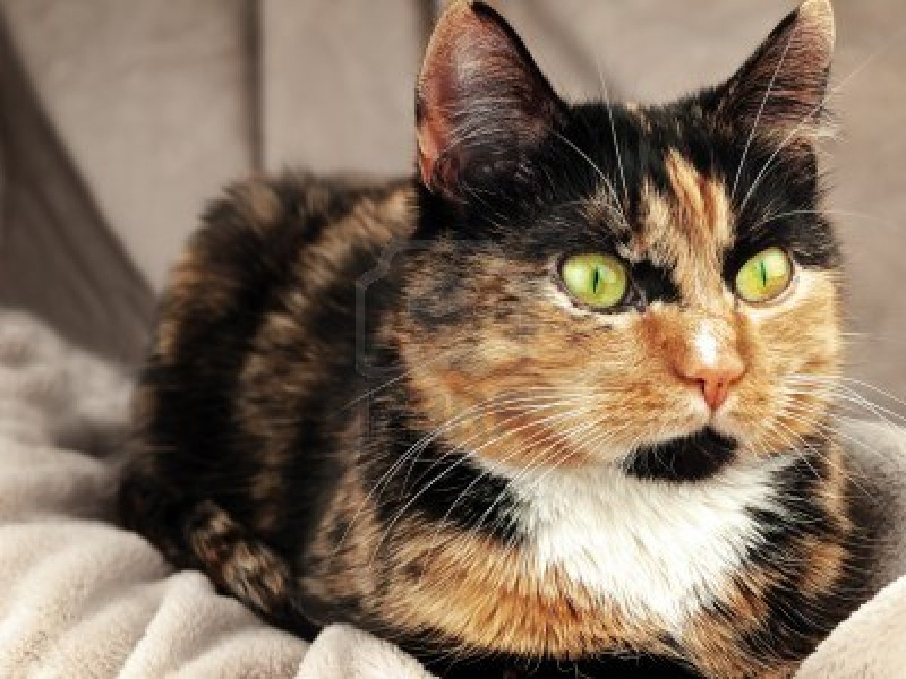
Emmanuelle GRAZIANO
2013
Que sait-on sur les chats ?
[Tapez le résumé du document ici. Il s’agit généralement d’une courte synthèse du document.]
IUT Annecy
[Adresse de la société]
[N° de téléphone]
[N° de télécopie]

Le chat domestique (Felis silvestris catus) est un mammifère carnivore de la famille des félidés. Il est l’un des principaux animaux de compagnie et compte aujourd’hui une cinquantaine de races différentes reconnues par les instances de certification. Dans de nombreux pays, le chat entre dans le cadre de la législation sur les carnivores domestiques à l’instar du chien et du furet.
Essentiellement territorial, le chat est un prédateur de petites proies comme les rongeurs ou les oiseaux. Les chats ont diverses vocalisations dont les ronronnements, les miaulements, ou les grognements, bien qu’ils communiquent principalement par des positions faciales et corporelles et des phéromones. Selon les résultats de travaux menés en 2006 et 2007, le chat domestique est une sous-espèce du chat sauvage (Felis silvestris) dont son ancêtre, le chat sauvage d’Afrique (Felis silvestris lybica) a vraisemblablement divergé il y a 130 000 ans. Les premières domestications auraient eu lieu il y a 8 000 à 10 000 ans au néolithique dans le Croissant fertile, époque correspondant au début de la culture de céréales et à l’engrangement de réserves susceptibles d’être attaquées par des rongeurs, le chat devenant alors pour l’homme un auxiliaire utile se prêtant à la domestication.
Tout d’abord vénéré par les Égyptiens, il fut diabolisé en Europe au Moyen Âge et ne retrouva ses lettres de noblesse qu’au XVIIIe siècle. En Asie, le chat reste synonyme de chance, de richesse ou de longévité. Ce félin a laissé son empreinte dans la culture populaire et artistique, tant au travers d’expressions populaires que de représentations diverses au sein de la littérature, de la peinture ou encore de la musique.

SOMMAIRE

1 Anatomie 1
1.1 Squelette et muscles 1
1.1 Système digestif 1
1.2 Sens 1
1.2.1 Ouïe 1
1.2.2 Vue 2
1.2.3 Odorat 2
1.2.4 Goût 2
1.2.5 Toucher 3
2 Comportements 3
2.1 Structure sociale 3
2.2 Communication 3
2.3 Sommeil 4
2.4 Griffades 4
2.5 Toilette 4

Anatomie

Squelette et muscles
Le squelette est composé de 250 os. Les vertèbres du cou sont courtes, et la colonne vertébrale est très souple. La clavicule des chats, de petite taille comme pour tous les félins, est reliée au sternum par un unique ligament : cela lui confère une grande souplesse, les épaules pouvant bouger indépendamment l’une de l’autre. Comme tous les carnivores, la dernière prémolaire supérieure et la première molaire inférieure forment les carnassières qui permettent au chat de déchirer sa nourriture, grâce à des muscles puissants fixés aux parois latérales de son crâne, et de l’avaler sans la mâcher. L’os hyoïde est entièrement ossifié, ce qui permet au chat de ronronner mais pas de rugir.
Les pattes sont pourvues de griffes rétractiles. Le chat possède cinq doigts aux pattes antérieures, dont seulement quatre touchent le sol, le pouce restant à l’écart, ainsi que quatre doigts aux pattes postérieures. Des cas de polydactylie existent et certains standards de races de chats l’admettent dans les concours. Les coussinets ou pelotes, sont constitués d’une membrane élastique qui confère une marche silencieuse.
Ces spécificités confèrent à l’animal une grande souplesse et une détente ample lors des sauts : il peut notamment sauter à une hauteur cinq fois supérieure à sa taille. À la course, sa vitesse moyenne est de 40 km/h et il met 9 secondes pour faire 100 m, mais il n’est pas un coureur de fond et il se fatigue assez vite. Contrairement à ce que l’on peut penser, tous les chats savent très bien nager et ils n’hésiteront pas à se jeter à l’eau s’ils y sont contraints.
Un chat pèse en moyenne entre 2,5 et 4,5 kg et mesure de 46 à 51 cm sans la queue, qui peut, elle mesurer de 20 à 25 cm de long. Le record de poids et de taille est détenu par Himmy, un chat castré australien qui, à sa mort en 1986, pesait 21,3 kg pour 96,5 cm de longueur totale et un tour de taille de 84 cm.

Système digestif
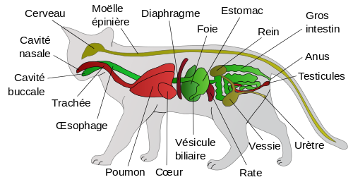
Le chat mastique peu et le processus de digestion commence directement dans l’estomac de petite taille (environ 300 millilitres) mais qui possède un pH très acide qui est également utile comme moyen de prévention des infections digestives. Son intestin est plutôt court (environ un mètre pour l’intestin grêle et de 20 à 40 centimètres pour le gros intestin), typique du chasseur de petites proies. Ces dimensions expliquent pourquoi le chat doit manger fréquemment mais en petites quantités (entre 10 et 16 repas journaliers). Le système digestif du chat est également peu adapté à la diversité alimentaire, qui lui vaut généralement des diarrhées et vomissements. Enfin, le transit digestif du chat est rapide, entre 12 et 14 heures.

Sens

Ouïe
Son ouïe est particulièrement sensible dans les hautes fréquences : il perçoit des ultrasons jusqu’à 50 000 Hz alors que l’oreille humaine est limitée à 20 000 Hz. Son pavillon en cornet peut être orienté grâce à vingt-sept muscles, ce qui lui permet de pivoter chaque oreille indépendamment pour localiser avec précision la source d’un bruit et sa distance.
La surdité des chats blancs est liée au gène « W », qui est responsable de l’absence de pigment dans le poil, qui paraît blanc. Il est en effet démontré que l’allèle W est directement responsable d’une dégénérescence de l’oreille interne, occasionnant la surdité. La surdité ne s’exprime pas systématiquement chez tous les chats : elle peut être la surdité bilatérale, unilatérale ou absente. Le chaton naît normal mais vers l’âge d’une semaine, son oreille interne, au lieu de continuer à se développer subit des altérations progressives. La dégénérescence est généralement complète à trois semaines.

Vue
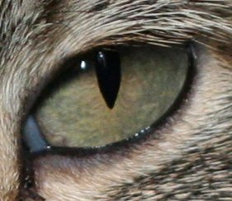
La vue est son sens primordial. Son champ de vision est plus étendu que celui des humains : l’angle de vision binoculaire est de 130°, pour un champ de vision total de 287°, contre seulement 180° chez l’homme18, ce qui reste cependant loin du record absolu du monde animal. L’intensité lumineuse influence la forme de la pupille : allongée en fente étroite en pleine lumière, elle se dilate en un cercle parfait à la pénombre. Contrairement à une idée répandue, il est incapable de voir dans le noir complet. Il est toutefois beaucoup plus performant que l’œil humain dans la pénombre. La nuit, l’aspect brillant des yeux est dû à une couche de cellules de la rétine, appelée tapetum lucidum, qui agit comme un miroir et renvoie la lumière perçue, ce qui la fait passer une seconde fois dans la rétine et multiplie son acuité visuelle dans l’obscurité.
En revanche, il semblerait (cela est encore discuté) que le chat ne perçoive pas la couleur rouge et que, d’une manière générale, il distingue très mal les détails. Sa vision est granuleuse sur les images fixes tandis qu’un objet en mouvement lui apparaît plus net (par exemple une proie en mouvement). Une particularité de l’œil du chat est qu’outre les paupières inférieure et supérieure, il est protégé par une troisième paupière, la membrane nictitante. Celle-ci se ferme à partir du bord inférieur du coin interne de l’œil vers l’extérieur. Quand elle ne se referme pas complètement, c’est souvent le signe d’un problème de santé chez le chat. Les chats peuvent avoir les yeux de différentes couleurs : bleu, vert, jaune, marron…

Odorat
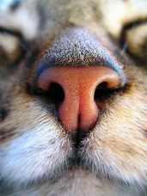
L’odorat a une grande importance dans la vie sociale du félin pour délimiter son territoire. Par ailleurs, c’est son odorat développé qui lui permet de détecter la nourriture avariée et empoisonnée. Il possède deux cents millions de terminaux olfactifs, contre cinq millions pour l’homme. Ce sens est de 50 à 70 fois mieux développé que chez l’homme.

Goût
Le sens du goût est développé chez le chat, moins que chez l’homme cependant : chez le chat adulte, on compte 250 papilles comptant 2 000 bourgeons gustatifs. Contrairement au chien, le sens gustatif du chat est localisé à l’extrémité de la langue, ce qui lui permet de goûter sans avaler. Il est sensible à l’amer, à l’acide et au salé, mais non au sucré.

Toucher
Son sens du toucher est également bien développé. Ses vibrisses (longs poils présents sur les moustaches, sur les pattes, sous le menton, les sourcils) lui indiquent la proximité d’obstacles, même dans l’obscurité totale, en lui permettant de détecter les variations de pression de l’air. Celles-ci lui permettent aussi de mesurer la largeur d’un passage. Il ne faut surtout pas les couper car le chat serait déstabilisé. Les coussinets garnissant ses pattes sont très sensibles aux vibrations et sa peau est constellée de cellules tactiles extrêmement sensibles.

Comportements
Le chat est d’une nature très indépendante. Contrairement au chien, il se promène seul. C’est un animal rituel qui apprécie bien les situations récurrentes (heures fixes pour les repas par exemple). Bien que territorial, c’est un animal sociable. Bon nombre de chats harets vivent en groupe.

Structure sociale
Le chat est un animal territorial. Cela signifie que la préservation de son lieu de vie est le moteur principal de ses interactions avec les autres individus. Lorsque plusieurs chats partagent le même appartement, il n’est pas rare de les voir choisir chacun son propre « chemin » pour aller d’un lieu à un autre ; ils se partagent ainsi leur territoire.

Le chat n’est pas un animal strictement solitaire : selon l’espace et les ressources disponibles, les chats forment différentes structures spatiales et sociales. Cela va des chats solitaires en milieu rural aux larges et denses groupes en milieu urbain. Il est démontré que ces différentes organisations spatiales et sociales entraînent différents systèmes d’appariement : en milieu rural, le système est polygyne, tandis qu’en milieu urbain, il est difficile pour les mâles dominants de monopoliser plusieurs femelles. En raison de leur forte cohésion, différents groupes de chats se voisinant ont tendance à devenir éloignés génétiquement et la même recherche a démontré un important déficit en hétérozygotes.

Communication
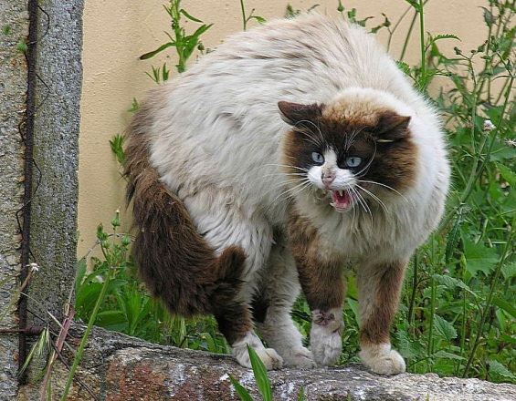
Les chats communiquent principalement entre eux par des phéromones ou des positions corporelles. Les glandes contenant les phéromones se trouvent en de nombreux points sur le corps : glandes anales, autour de la queue et de la bouche, sur les joues, entre les coussinets et se déposent également dans la salive, les selles et l’urine. Elles ont l’avantage de pouvoir durer dans le temps, même en l’absence du chat, contrairement aux vocalises ou aux positions corporelles. Elles peuvent être déposées de manière volontaire (marquage du territoire, contacts sociaux comme l’allotoilettage…) ou involontairement (stress, attachement de la mère à ses chatons, phéromones sexuelles). Le chat utilise également une large gamme de positions corporelles pour communiquer. La position générale du corps, ses mimiques faciales ou les mouvements de sa queue, de ses yeux et de ses oreilles indiquent l’état dans lequel se trouve le chat. En dehors de la relation entre une chatte et ses petits, le miaulement est très peu utilisé lorsque des chats communiquent entre eux. Par contre, au contact de l’humain, il continue souvent à utiliser différentes vocalises pour communiquer.
Chat hérissé

Sommeil
Le chat a besoin d’entre 12 et 16 heures de sommeil, mais en général il dort plus, soit en moyenne 15 à 18 heures par jour. Il reste ainsi éveillé environ 8 à 12 heures, dont une partie de la nuit pour chasser. Le chat est un animal avec une grande proportion de phases de sommeil paradoxal pendant lesquelles il rêve : la durée quotidienne de cette phase dure de 180 à 200 min chez le chat, contre environ 100 min pour l’homme. C’est pour cette raison que le chat est fréquemment utilisé dans le cadre d’expérimentations sur les cycles du sommeil.
Durant les phases de sommeil paradoxal, l’activité électrique du cerveau, des yeux et des muscles est très importante : plusieurs mouvements surviennent tels que l’agitation des vibrisses, les sursauts des pattes ou de la queue, le hérissement du pelage, le battement des paupières, le changement de position et même des miaulements ou grognements. Il est à noter que ces phases de sommeil paradoxal sont très importantes chez le chat : cela lui permet de garder un équilibre au niveau mental. Ce sommeil paradoxal peut voir son temps augmenté par des repas échelonnés au cours de la journée. Durant ce sommeil paradoxal le tracé de son encéphalogramme est analogue à celui de l’éveil malgré une totale perte de conscience : le système nerveux fonctionne probablement à vide, soit pour sélectionner et mettre en mémoire les événements de la journée, soit pour évoquer le souvenir des perceptions passées, d’où l’hypothèse que le sommeil paradoxal est un témoin de l’activité onirique.

Griffades
La pousse des griffes du chat est continue, et compense leur usure naturelle. Le chat peut ajuster la longueur de ses griffes et les aiguiser en les frottant contre une surface rugueuse : il « fait ses griffes ». Les griffades sont des marquages visuels et olfactifs. Ce comportement est un outil de communication. Le chat possède entre les coussinets des glandes sudoripares émettrices de phéromones qui servent à signaler son passage aux autres chats. En outre, les traces de griffades sont un marquage visuel, pour signaler la présence d’un chat sur le territoire.
L’onyxectomie, est parfois pratiquée par les propriétaires : elle consiste en l’ablation totale de la griffe et l’amputation de la troisième phalange sur laquelle celle-ci est insérée. Le plus souvent, elle n’est réalisée que sur les pattes antérieures. La plupart des associations de défense des animaux condamnent cette opération, considérée comme cruelle. L’animal privé de ses griffes, incapable de se défendre ou de grimper aux arbres, devient également plus vulnérable puisqu’il ne peut échapper à ses prédateurs. L’ablation des griffes est couramment pratiquée aux États-Unis et au Canada. Cette opération est en revanche interdite dans 29 pays, principalement européens. D’autres techniques de dégriffage, moins douloureuses pour le chat, existent, comme la tendinectomie ou la brûlure des nerfs au laser.

Toilette
Lors de leur toilette, ils avalent de nombreux poils morts qui s’accumulent dans l’estomac, formant des boules de poils, appelées trichobézoards. Cela perturbe leur transit intestinal et ils sont obligés de les régurgiter afin d’éviter une occlusion intestinale. Leur salive contient l’allergène qui provoque l’allergie aux poils de chat. C’est donc lors de sa toilette que le chat le dépose sur ses poils.
L’« allotoilettage » (action de se lécher mutuellement) est réservé aux chats qui se connaissent et s’apprécient. Ils se lèchent pour échanger leur odeur et déposent sur l’autre des phéromones apaisantes. Quand ils s’entendent bien, les chats adultes dorment volontiers ensemble, serrés l’un contre l’autre comme lorsqu’ils étaient chatons. Un moyen de se procurer mutuellement chaleur et sécurité. En dormant ensemble, les chats échangent aussi leur odeur.

Apparier : Unir par paire, par couple
Allotoilettage : Action de se lécher mutuellement

